HƯỚNG DẪN SỬ DỤNG PHẦN MỀM QUẢN LÝ CÁN BỘ
Nhiệm vụ:
- Đăng nhập
- Bổ sung thông tin cá nhân
- Gửi thông tin cá nhân
- Đăng nhập
Bước 1: Vào rình duyệt Chrome gõ haiduong.qlcb.vn ( không vào bằng trình duyệt Cốc Cốc).
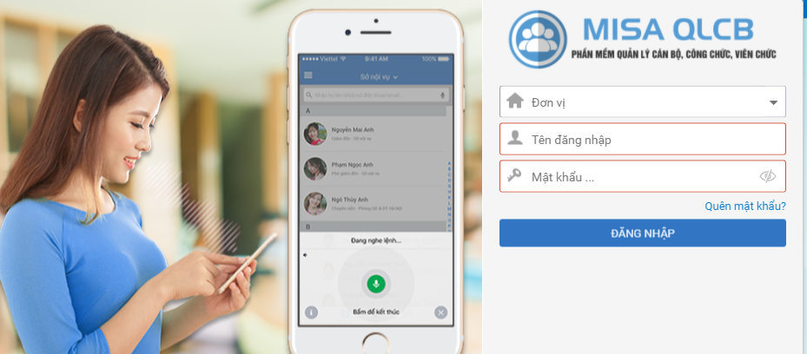
Bước 2: Đăng nhập theo tên đơn vị, tên tài khoản và mật khẩu dưới đây:
DANH SÁCH TÀI KHOẢN VÀ MẬT KHẨU CỦA GIÁO VIÊN
PHẦN MỀM haiduong.qlcb.vn
Họ và tên (*) | Tên đơn vị | Tài khoản | Mật khẩu
Trần Thị Minh Hải | 1072386 | 01 | 12345678@Abc
Nguyễn Thị Thuận | 1072386 | 02 | 12345678@Abc
Trần Thị Ngà | 1072386 | 03 | 12345678@Abc
Nguyễn Thị Hoa | 1072386 | 04 | 12345678@Abc
Nguyễn Thị Vải | 1072386 | 05 | 12345678@Abc
Trịnh Thị Hường | 1072386 | 06 | 12345678@Abc
Nguyễn Thị Vân | 1072386 | 07 | 12345678@Abc
Nguyễn Thị Lan | 1072386 | 08 | 12345678@Abc
Nguyễn Thị Oanh | 1072386 | 09 | 12345678@Abc
Nguyễn Thương Huyền | 1072386 | 10 | 12345678@Abc
Đặng Thị An | 1072386 | 11 | 12345678@Abc
Nguyễn Đức Hải | 1072386 | 12 | 12345678@Abc
Phạm Thị Huynh | 1072386 | 13 | 12345678@Abc
Trịnh Thị Hồng | 1072386 | 14 | 12345678@Abc
Nguyễn Thị Thùy | 1072386 | 15 | 12345678@Abc
Nguyễn Thị Nhã | 1072386 | 16 | 12345678@Abc
Nguyễn Thúy An | 1072386 | 17 | 12345678@Abc
Phùng Thị Kim Liên | 1072386 | 18 | 12345678@Abc
Phạm Thị Trang | 1072386 | 19 | 12345678@Abc
Lê Phương Điểm | 1072386 | 20 | 12345678@Abc
Nguyễn Thu Mến | 1072386 | 21 | 12345678@Abc
Đinh Thị Hồng | 1072386 | 22 | 12345678@Abc
Nguyễn Thị Điệp | 1072386 | 23 | 12345678@Abc
Bùi Thị Hạnh | 1072386 | 24 | 12345678@Abc
Nguyễn Thị Hương | 1072386 | admin | 12345678@Abc

chú ý: Không thay đổi mật khẩu đăng nhập (Vì khi quên mật khẩu phải đăng ký với PGD và bên Misa để cung cấp lại).
Bước 3: Nhấn Đăng nhập
- Bổ sung lý lịch
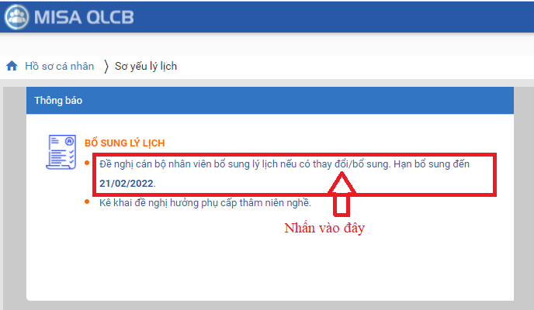
Chú ý: Bổ sung lý lịch từ mục 1 đến mục 6. Các mục khác chưa cần bổ sung.

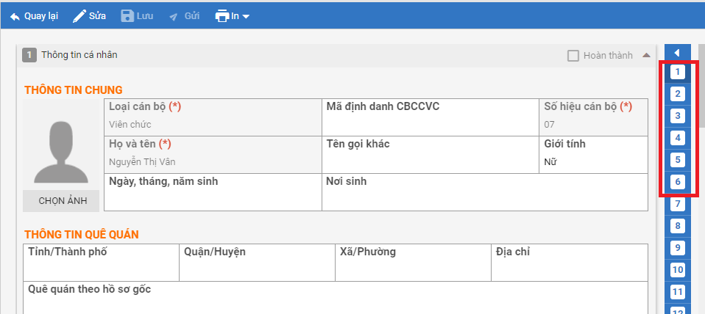
Mục 1: Thông tin cá nhân Nhấn vào mục 1 sau đó nhấn nút sửa
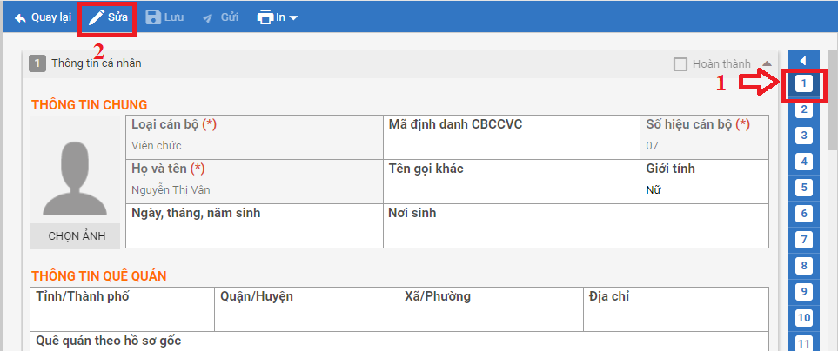
Bổ sung thông tin cá nhân: ngày tháng năm sinh, nơi sinh, thông tin quê quán, hộ khẩu thường trú, nơi sinh, thông tin cá nhân (số định danh bỏ qua không điền), thông tin tuyển dụng (Ngày vào đơn vị: Là ngày bắt đầu làm việc ở trường Tiểu học Ngọc Kỳ).
Chú ý: Những ô trường thông tin có dấu tam giác ngược là chọn
Mục 2:Quá trình giảng dạy, công tác vào mục 2 nhấn nút sửa
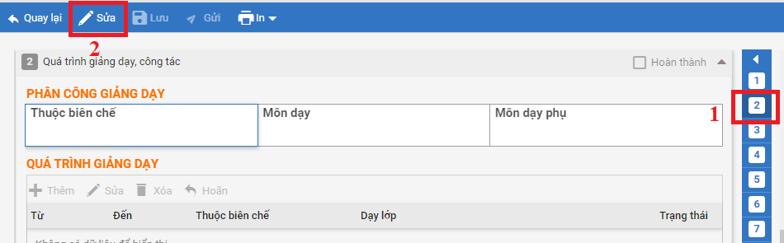
- phân công giảng dạy: Gv nhập thông tin tương ứng.
- Quá trình giảng dạy: Không cần điền
- Quá trình công tác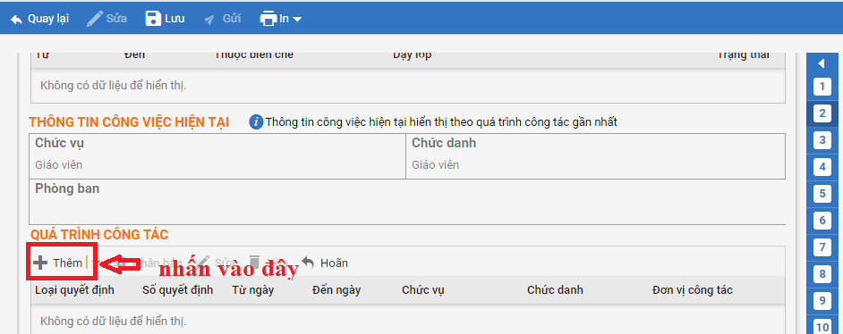
Điền quá trình công tác tại các trường từ hiện tại đến quá khứ: điền các trường thông tin.
Ví dụ: từ 08/11/2021 đến nay: Trường Tiểu học Ngọc Kỳ
từ 01/09/2017 đến ngày 07/11/2021: Trường Tiểu học Tứ Minh
Chú ý: “Đến ngày” không được điền hay sửa (tự động máy tính sẽ trừ đi và ghi ngày)
Mục 3: Lương và phụ cấp: vào mục 3 nhấn nút sửa
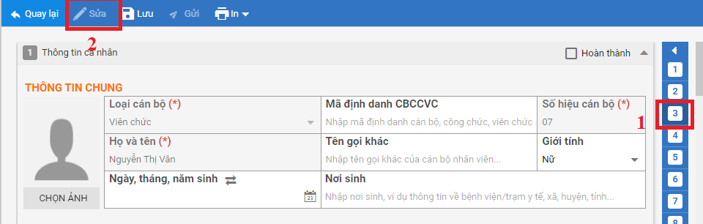
- Lương, ngạch hiện tại: Tự động điển sau khi khai báo quá trình lương
- Quá trình lương: Thêm quá trình lương ( thêm từ hiện tại đến quá khứ, chỉ thêm quá trình lương từ hiện tại đến năm 2004. Các năm từ 2003 trở về trước không cần thêm).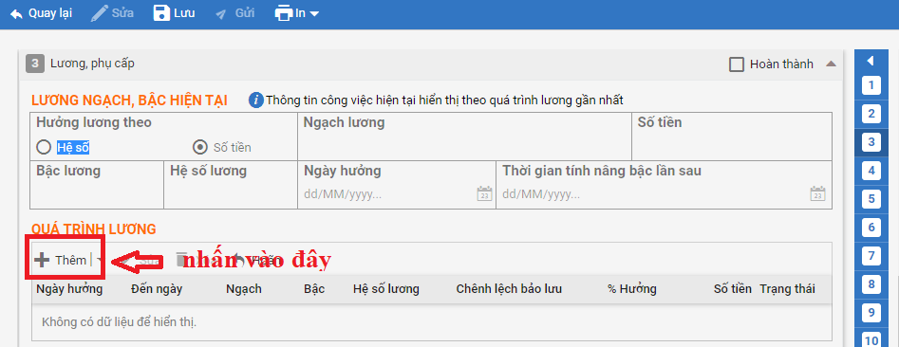
Chú ý: Đối với giáo viên hợp đồng: mục Hưởng lương theo : Chọn theo số tiền
Trong mục Thêm quá trình lương chỉ cần nhập các thông tin sau:
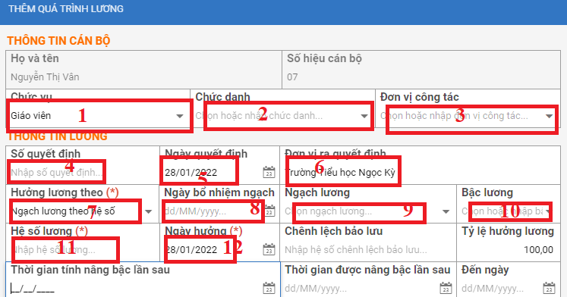
- Phụ cấp: Chỉ cần nhập phụ cấp hiện tại (GV hợp đồng bỏ qua mục này).
Mục 4 : Trình độ, đào tạo, bồi dưỡng. Chọn mục 4 tương tự như trên
- Trình độ hiện tại: Điền các trường thông tin
Chú ý: Riêng các trường đại học có thể đánh mà không cần chọn (chuyên ngành vẫn phải chọn).
- Quá trình đào tạo: Nhấn thêm để khai báo thông tin học cao đẳng, đại học
- Chứng chỉ: Nhấn vào thêm nếu có
- Quá trình bồi dưỡng: nhấn vào thêm nếu có.
Mục 5 : Khen thưởng, kỷ luận: Nhập thông tin nếu có
Mục 6: Đặc điểm quan hệ bản thân, gia đình: Khai báo thông tin cá nhân theo hướng dẫn. Nhấn vào nút thêm để khai báo thêm thành viên
- Phần thân nhân bản thân: ấn thêm/chọn mối quan hệ/ điền họ và tên
- Phần thân nhân bên vợ hoặc chồng: ấn thêm/ chọn mối quan hệ/ điền họ và tên

